**Rémy Cointreau comparte las recetas de los cocteles ideales para el verano**

* *Desde un martini hasta un clásico gin & tonic, la Maison francesa tiene la versatilidad en su portafolio de lujo para brindar con opciones refrescantes.*

**Ciudad de México, xx de julio de 2023.** Nos preparamos para recibir los días soleados que nos invitan a refrescarnos con un coctel helado, así como las noches de fiesta con amigos en alguna terraza al aire libre para aprovechar las vistas que nos brinda esta época.

Sin duda, la mixología es una de las grandes protagonistas del verano y Rémy Cointreau, tiene un catálogo con bebidas que son utilizadas en las barras más importantes: ya sea en un *resort* de lujo en medio de la Riviera Maya, en un bar de moda en la Ciudad de México o en un *speakeasy* elegante de Manhattan, los cocteles preparados con las bebidas espirituosas de esta firma, no pueden faltar.

Por esta razón, la *Maison* quiere ir más allá y compartir sus mejores recetas para preparar cocteles frescos para esta época de calor, con el fin de experimentar el sabor de la mixología más aclamada desde la comodidad de nuestro hogar.

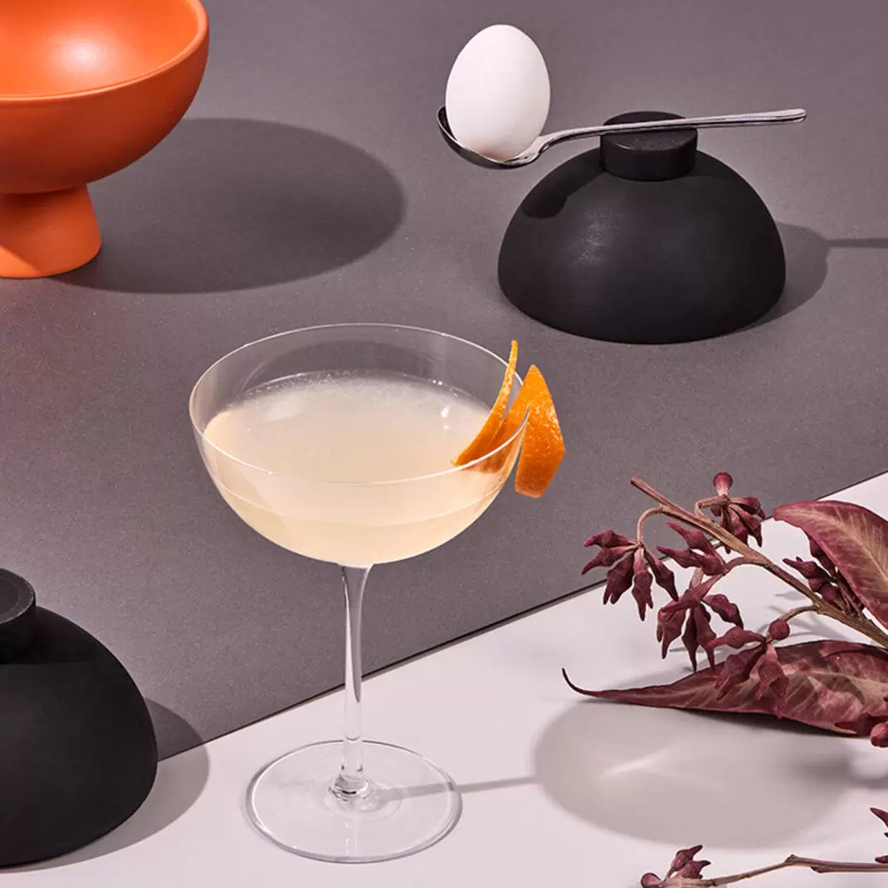

**Breakfast Martini**

Inventado en 1997 por el aclamado bartender Salvatore Calabrese, este coctel con Cointreau y The Botanist Gin utiliza uno de los ingredientes más emblemáticos del desayuno: la mermelada de naranja.

**Ingredientes:**

* 15 ml de Cointreau L'Unique
* 15 ml de jugo de limón amarillo
* 1 cucharada de mermelada de naranja
* 50 ml de The Botanist Gin

**Preparación:**

- Combina todos los ingredientes en un shaker, agrega hielo y agita hasta que todos los elementos se incorporen. Sirve en una copa coupette helada y decora con una rodaja de naranja.

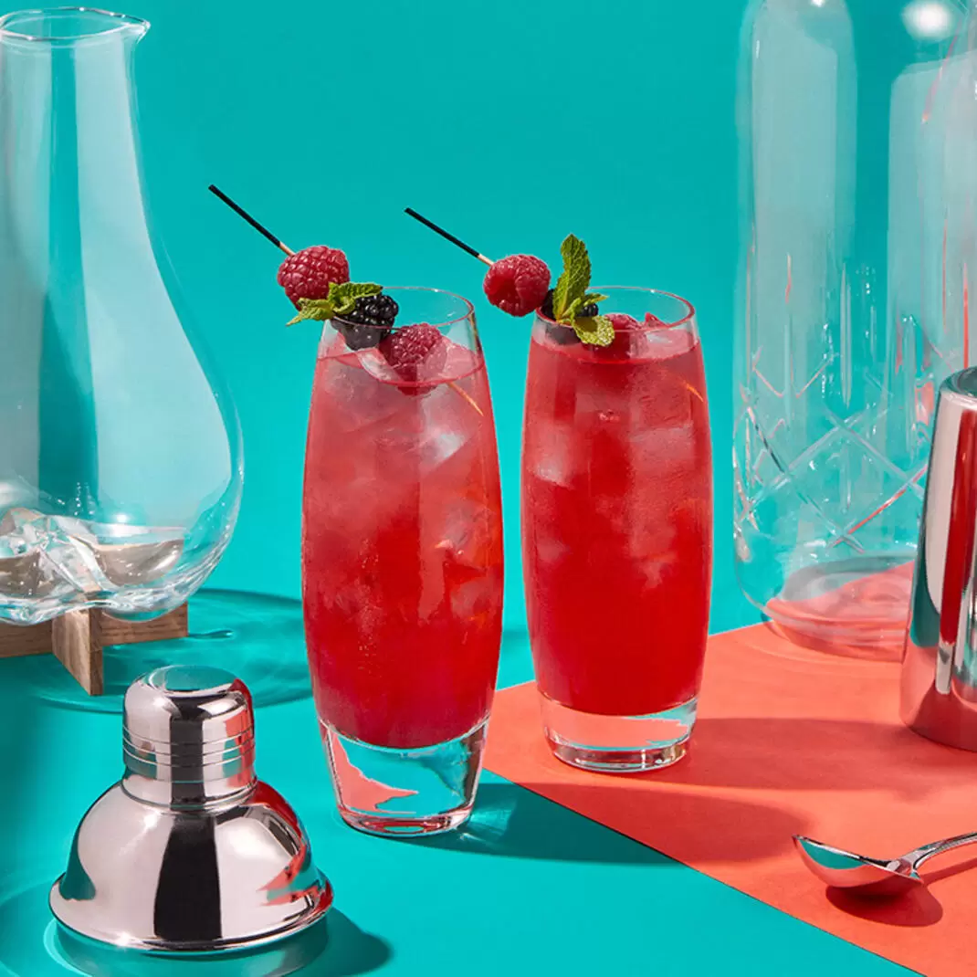

**Cointreau Berry Fizz**

**Ingredientes:**

* 2 zarzamoras
* 2 frambuesas
* 5 hojas de menta
* 30 ml de jugo de limón
* 60 ml deCointreau L'Unique
* 90 ml de agua natural

**Preparación:**

-Tritura las frutas con las hojas de menta en el fondo de una vaso, agrega hielo junto con todos los ingredientes, revuelve de manera breve y por último decora con una brocheta de zarzamora y frambuesa.

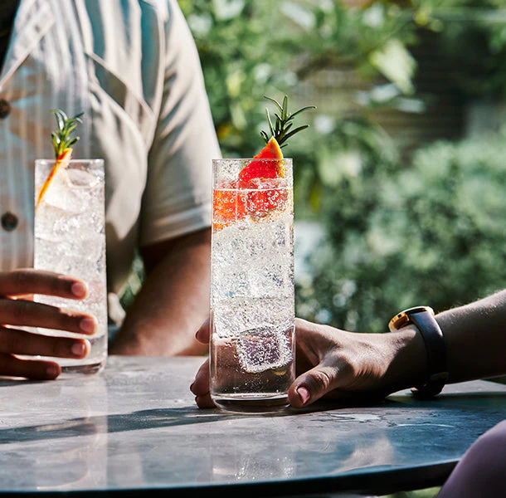

**The Botanist & tonic con toronja y romero**

**Ingredientes:**

* 50ml The Botanist Gin
* Agua tónica Premium
* Una ramita de romero y toronja para decorar

**Preparación:**

-Vierte The Botanist en un vaso *highball* lleno de hielo, rellena con agua tónica premium y decora con una ramita de romero y una rodaja de toronja.

**###**

**Acerca de Rémy Cointreau**

El Grupo Rémy Cointreau es una compañía francesa dirigida por una familia cuyos orígenes se remontan a 1724. En 1990, se fundó este grupo gracias a la fusión de las empresas encabezadas por Hériard Dubreuil, E. Rémy Martin y Cie SA, y por la creada por la familia Cointreau, Cointreau & Cie SA. Rémy Cointreau también es el resultado de otras colaboraciones con importantes compañías activas en la industria de vinos y licores alrededor del mundo. El vínculo más fuerte entre las casas que representan el grupo es el amor por sus *terroirs* y la maestría acumulada gracias al tiempo que siempre ha tenido un lugar central en el área de conocimiento. Es responsabilidad de todas las personas que forman parte del Grupo Rémy Cointreau crear una unión entre la tierra, las personas y el tiempo. El portafolio de Grupo Rémy Cointreau en México incluye a las marcas Cointreau, The Botanist, METAXA, Rémy Martin, Bruichladdich Distillery y LOUIS XIII.